**DEV #5 – 2020.04.21**

>> 세계 최초의 웹사이트를 찾으시오.

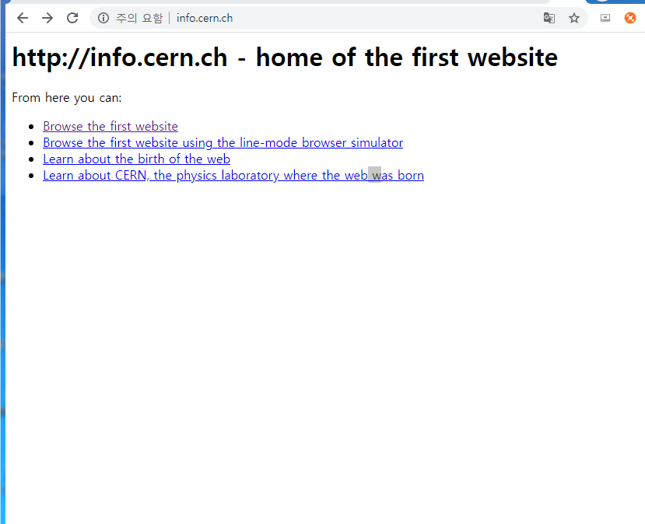

<http://info.cern.ch/>

>> <https://opentutorials.org/course/1223> 학습하세요

**-. 최신버전 Eclipse IDE for Enterprise Java Developers 압축파일(zip)다운로드 (64bit)**

**-. OpenJDK 1.8.0 Window 버전 다운로드 (zip)**

1. openJDK 1.8.0 Window 버전 다운 (<https://github.com/ojdkbuild/ojdkbuild>)
2. 임의의 폴더에 압축을 푼다.
3. 환경 변수를 설정하기 위해서 내PC 우 클릭 -> 속성 -> 고급 시스템 설정

-> 고급 -> 환경 변수 -> 시스템 변수 새로 만들기 ->

변수 이름 : JAVA_HOME 변수 값 : openJDK 1.8.0을 압축 푼 JDK 경로

-> path에 \**;**%JAVA_HOME%\bin 등록

( ; 붙이는 이유 : 윈도우에서 디렉토리 경로 연결을 위한 키워드)

.

**-. Apache Tomcat 8.5 다운로드 (zip)**

1. <https://tomcat.apache.org/download-80.cgi>
2. 개발 환경 구축할 디렉토리에 압축 풀기

**-. Apache Maven Download (zip)**

1. <https://maven.apache.org/download.cgi>
2. 개발 환경 구축할 디렉토리에 압축 풀기
3. Eclipse window -> Preferences -> Maven ->

Installations (원래 eclipse에서 제공하는 maven을 기본적으로 사용하기 때문에 EMBEDDED 를 사용하지만 다른 MAVEN을 사용할 경우 압축 풀은 디렉토리로 설정해준다.) -> User Settings 에서 파일을 내려 받을 디렉토리 설정

**-. 개발환경을 구성하세요.**

**>> Java 필수학습내용**

-. 유효범위

-. abstract (추상class)

: 추상 클래스는 상속을 강제하기 위한 것. 부모 클래스에는 메소드의

시그니처만 정의해 놓고 그 메소드의 실제 동작 방법은 이 메소드를 상속

받은 하위 클래스의 책임으로 위임.

-. interface (인터페이스)

: 어떤 객체가 특정한 인터페이스를 사용한다면 그 객체는 반드시 인터페이스의

메소드들을 구현해야 한다. 구현하지 않으면 오류가남.

인터페이스 내의 메소드는 반드시 public 접근 제한자를 사용해야 한다.

사용 안 할 시 오류.

-. 제네릭

: 제너릭에 올 수 있는 데이터 타입은 참조형이다. 기본 데이터 타입은 못옴.

기본 데이터 타입을 사용할 경우 Wrapper 클래스를 이용한다.

-. Collection Framework

: List와 Set의 차이점은 List는 중복을 허용하고 Set은 허용하지 않는다.

HashSet 이나 ArrayList 모두 Collection 이란 인터페이스를 구현하고 있고

Collection이란 인터페이스에는 Iterator라는 api가 존재하기 때문에 iterator를

이용해서 해당 객체의 데이터들에 접근 할 수 있다.